БАШKОРТОСТАН РЕСПУБЛИКАHЫ  ЯNАУЫЛ РАЙОНЫ  МУНИЦИПАЛЬ РАЙОНЫНЫN БАЙFУЖА АУЫЛ  СОВЕТЫ АУЫЛ БИЛEМEHЕ ХАКИМИEТЕ | 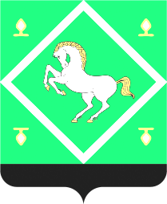 | Администрация  сельского поселения  байгузинский сельсовет  МУНИЦИПАЛЬНОГО района  ЯНАУЛЬСКИЙ РАЙОН РеспубликИ Башкортостан
KAPAP ПОСТАНОВЛЕНИЕ

«26» июнь 2024й. № 25 «26» июня 2024г.

О прекращении права постоянного (бессрочного)
пользования земельных участков

В соответствии с п.1 ст.45, ст.53 Земельного кодекса Российской Федерации от 25.10.2001 № 136-ФЗ, Администрация сельского поселения Байгузинский сельсовет муниципального района Янаульский район Республики Башкортостан постановляет:
1. Прекратить право постоянного (бессрочного) пользования на земельный участок с кадастровым номером 02:54:010101:88 с видом разрешенного использования «Площадки для занятия спортом», площадью 3728 кв.м., расположенный по адресу: Российская Федерация, Республика Башкортостан, Янаульский муниципальный район, сельское поселение Байгузинский сельсовет, село Айбуляк, улица Центральная, дом 28.
2. Прекратить право постоянного (бессрочного) пользования земельных участков в Управлении Федеральной службы государственной регистрации, кадастра и картографии по Республике Башкортостан.
3. Контроль за исполнением настоящего постановления оставляю за собой.

Глава сельского поселения З.Я. Валиев

